Agilitystævne d. 5. marts 2016 kl. 10
Har du lyst til at give dig og din hest nye udfordringer?
I agility vil hestens lydighed og jeres samarbejde blive prøvet af. Der kan være forhindringer såsom, passage af flagrende plastik, bro, vippe, pressenning, bomme i forskellige formationer, og andet.
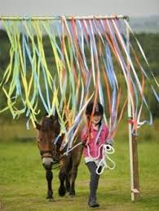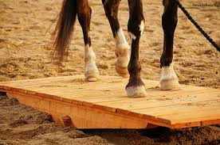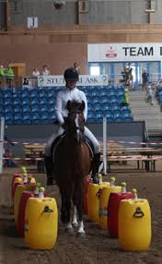
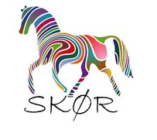
SKØR afholder agilitystævne på Brydegården, Ledøje Søndregade 21, 2765 Smørum. Regler og forhindringer kan findes på http://www.rideforbund.dk/da/KlubogBredde/Breddeaktiviter/Forslag%20til%20andre%20aktiviteter/Hesteagility.aspx
Så kom og vær med.
Pris: Medlemmer 80 kr
Ikke-medlemmer 125 kr
Betaling overføres til reg. 2279 konto 0726906483
Tilmelding: bredde@skoer.dk senest d. 25. februar 2016

